Centrum voľného času
Dolná štvrť 368/23
907 01 M y j a v a tel + fax: 034 / 621 5322
cvcmyjava@gmail.com

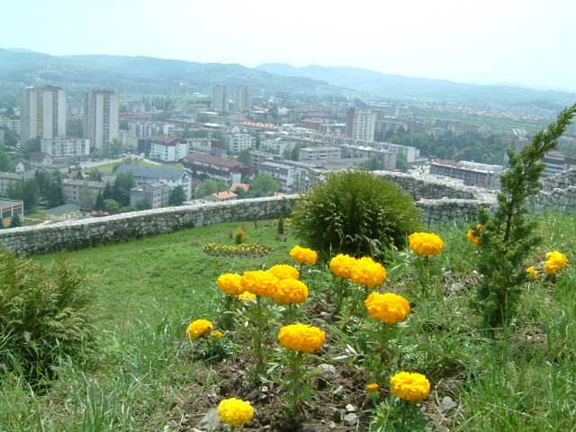
Vyhlasuje
23. ročník výtvarnej súťaže
" Krásy nášho regiónu "

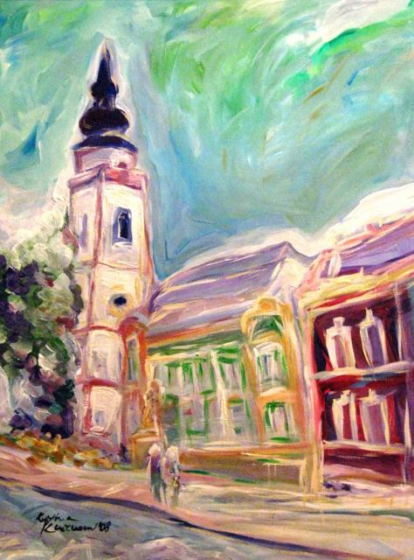
Pre rok 2009 vyhlasujeme nasledovné témy :

1. Ľudové zvyky v mojom rodnom meste / obci /
2. Prechádzka históriou
3. Za našimi humnami
4. Premena rodného mesta, obce
5. Rozprávky a povesti
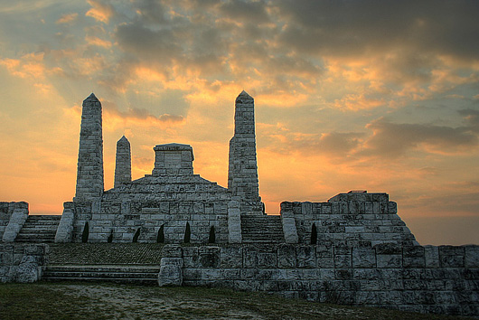
6. Ľubovoľná téma z regiónu

Podmienky súťaže : - plošné
- ľubovoľná technika
- doporučený formát A3
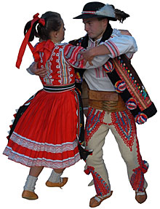
- počet prác z jednej ZŠ nie je obmedzený

Kategória : I. 1. - 4. ročník ZŠ + ZUŠ
II. 5. - 9. ročník ZŠ + ZUŠ + 8 roč. GYM

Na každý výkres uveďte : - názov práce
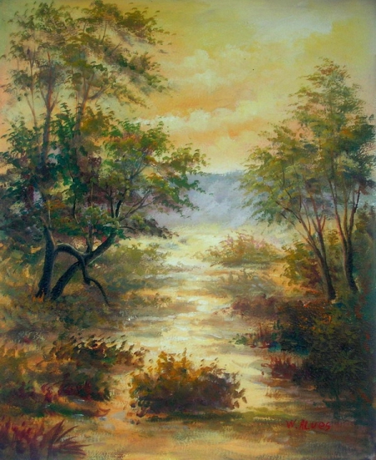
- meno a priezvisko žiaka
- názov ZŠ , trieda
- meno pedagóga

Výtvarné práce za Vašu školu zašlite do CVČ najneskôr do 9.12.2009 .
Vyhodnotenie prác odbornou porotou bude 10.12.2009 .
Najkrajšie exponáty budú ocenené a vystavené.
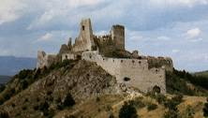
Termín výstavy : 15. – 17.12.2009 Kultúrny dom Samka Dudíka
Výsledková listina s termínom odovzdania cien bude zaslaná dodatočne po vyhodnotení komisiou.

Vybavuje : M.Duga

V Myjave : 05.11. 2009

Mgr. Mário D u g a
riaditeľ CVČ

Centrum voľného času
Dolná štvrť 368/23
907 01 M y j a v a tel + fax: 034 / 621 5322
cvcmyjava@gmail.com

V y h o d n o t e n i e
23. ročníka výtvarnej súťaže
" Krásy nášho regiónu "

23. ročník výtvarnej súťaže - Krásy nášho regiónu
Vyhlásené dňa 5.11. 2009
Zaslanie školských prác do súťaže: do 10.12.2009 .
Vyhodnotenie komisie 11.12.2009 v zložení :

Hodnotenie prác ZŠ a ZUŠ:
Viera Búziková - ZUŠ Myjava
Mgr. Eva Tomišová - pedagóg
Mgr. Mário Duga - organizátor

Sprístupnené verejnosti: 15.- 17. 12. 2009
Slávnostné vyhodnotenie : 17. 12. 2009 / štvrtok / o 15,30 hod. vo vestibule Kultúrneho domu Samka Dudíka v Myjave
Víťazné exponáty budú ocenené vecnými darmi venovanými CVČ Myjava. Všetkých Vás srdečne pozývame.

Kategória ZŠ - I. stupeň

Diana Poláková 6.rokov ZŠ a MŠ Turá Lúka
Lenka Bunčiaková 7.rokov ZŠ a MŠ Turá Lúka
Matilda Belanská 8.rokov ZŠ a MŠ Turá Lúka
Hana Baranová 7.rokov ZŠ a MŠ Turá Lúka
Martin Sartoris 9.rokov ZŠ Stará Myjava

Kategória ZŠ - II. stupeň
- neudelená -

Kategória ZUŠ - I. stupeň

Katarína Oružinská 7.rokov ZUŠ Myjava
Diana Poláková 6.rokov ZUŠ Myjava
Michaela Lišková 6.rokov ZUŠ Myjava
Soňa Plešová 7.rokov ZUŠ Myjava
Ema Nikodemová 8.rokov ZUŠ Myjava
Valika Marečková 6.rokov ZUŠ Myjava
Lucia Jurenková 7.rokov ZUŠ Myjava
Tomáš Málek 6.rokov ZUŠ Myjava
Monika Majtánová 9.rokov ZUŠ Myjava

Kategória ZUŠ - II. stupeň

Adriana Držková 14.rokov ZUŠ Myjava
Martina Maleková 15.rokov ZUŠ Myjava
Veronika Brezinová 11.rokov ZUŠ Myjava
Kristián Duroška 11.rokov ZUŠ Myjava
Daniela Hutyrová 10.rokov ZUŠ Myjava
Nikoleta Bačová 10.rokov ZUŠ Myjava
Jessica Ďuríšková 13.rokov ZUŠ Myjava
Kristína Málková 14.rokov ZUŠ Myjava
Lucia Kováčová 13.rokov ZUŠ Brezová p. Bradlom
Blanka Vidová 13.rokov ZUŠ Brezová p. Bradlom

Zúčastnené školy:
ZŠ a MŠ Turá Lúka, ZŠ Stará Myjava
ZUŠ Myjava, ZUŠ Brezová p. Bradlom.

Ďakujem všetkým zúčastneným školám za účasť, osobne moje poďakovanie adresujem všetkým pedagogickým pracovníkom, ktorí prispievajú svojou tvorivou prácou k rozšíreniu tradícií a umeleckých hodnôt nášho regiónu.
Ešte raz ďakujem za zaslanie množstva krásnych detských prác.

V Myjave : 11.12.2009

S pozdravom

Mgr. Mário D u g a
CVČ Myjava

